## 实验四 运放电路电平转换(仿真)

**—、实验目的**

1. 熟悉TINA仿真软件的基本操作。
2. 设计合适的运放电路以实现期望的电平转换.
3. 熟悉仿真软件的调试方法。
4. 了解运放电路的性能指标。

**二、实验仪器**

l、仿真软件TINA 2、运放 3、信号发生器 4、基准源

1. **电路功能**

输入信号：0V~10V，200Hz正弦信号；

输出信号：-10V~10V，200Hz正弦信号。

**四、实验内容**

4.1 电路原理设计

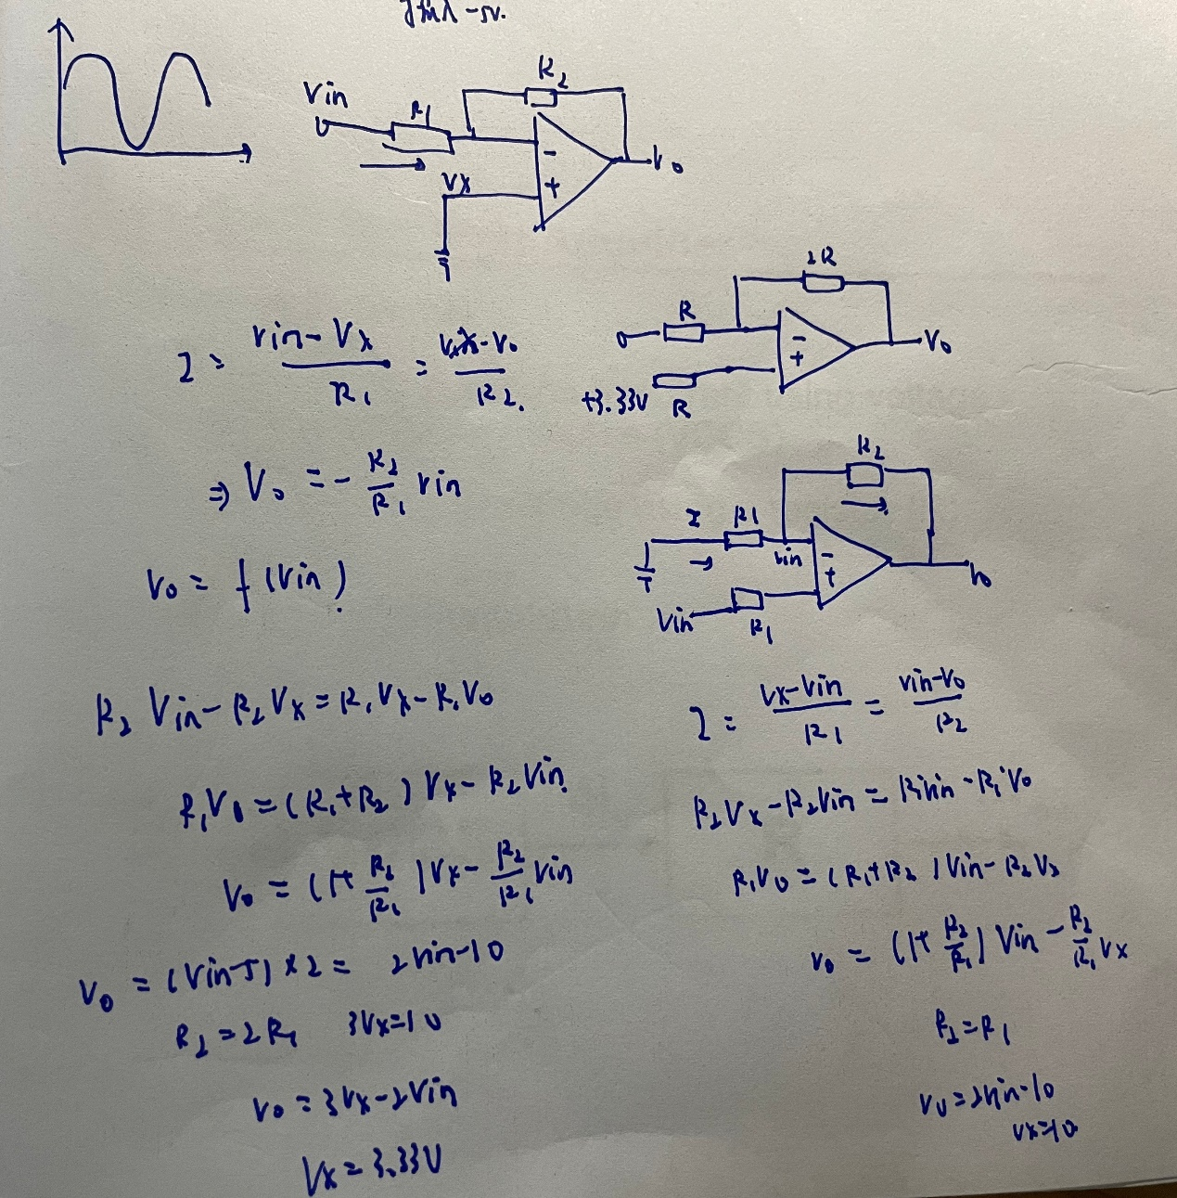

4.2 TINA电路设计

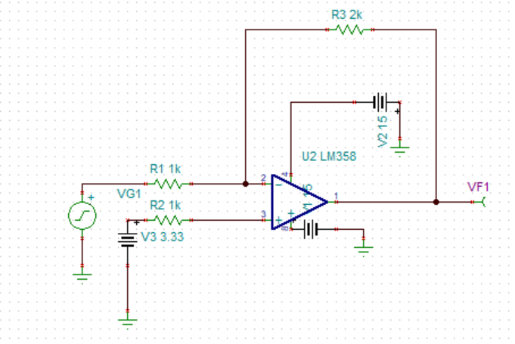

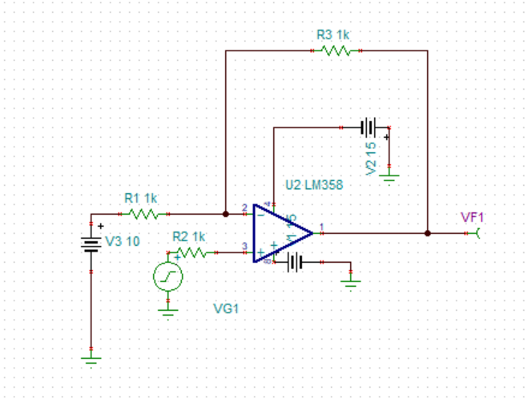

4.3 仿真结果展示

